Donner le nom et le prénom des professeurs qui ont suivi des stages de toutes les entreprises.
SELECT P.nom, P.prénom
FROM Professeur P, Stage S
WHERE P.id = S.idProfesseur
GROUP BY P.nom, P.prénom, P.id
HAVING COUNT(DISTINCT.idEnterprise) = (SELECT COUNT(id) FROM Entreprise);
----------
ρ nom, prenom,idEntreprise (Πnom, prenom, idEntrepise(Stage) P.id=idProfesseur Professeur)) ÷ (Πid (Entreprise)
Donner un arbre algébrique optimisé en utilisant l’heuristique du cours pour la requête SQL suivante qui permet de trouver le titre ainsi que l'année des stages effectués à Paris de l'étudiant Martin Dupont, suivi par des professeurs de département informatique.
SELECT titre, année
FROM Stage S, Etudiant E, Entreprise EE, Professeur P
WHERE E.id = S.idEtudiant
AND EE.is = S.idEntreprise
AND P.id = S.idProfesseur
AND E.prénom = 'Martin'
AND E.nom = 'Dupont'
AND P.spécialité = 'Informatique'
AND EE.adresse LIKE '% Paris%';

Etudiant(id, nom, prénom, promotion)
Professeur(id, nom, prénom, spécialité)
Entreprise(id, nom, adresse,nombreStagesProposés)
Stage(id, titre, niveau, durée, année, idEnterprise, idEtudiant,idProfesseur)

Donner les noms des entreprises dont le nombre
de stages proposés est supérieur à la moyenne; le résultat doit être trié selon le nombre de stages.
SELECT nom
FROM Entreprise
WHERE nombreStagesProposés > (SELECT AVG(nombreStagesProposés) FROM Entreprise)
ORDER BY nombreStagesProposés;

Donner le nom et le prénom des étudiants qui n'ont jamais effectué des stages suivis par un professeur en mathématique.
SELECT E.nom, E.prénom
FROM Etudiant E
MINUS
SELECT E. nom, E.prénom
FROM Etudiant E, Professeur P, Stage S
WHERE P.id = S.idProfesseur
AND E.id = S.idEtudiant
AND spécialité = 'Mathématique';
Quel est le prix d'une chambre double de New York Palace le soir du réveillon 31/12/2012 ?
SELECT prix
FROM Hotel H, Chambre C, Tarif
WHERE H.id = idHotel
AND idChambre = C.id
AND nom = ‘New York Palace’ AND tdate = to_date(‘31/12/2012’,’DD/MM/YYYY’) AND type = ‘double’ ;

Calculer la note moyenne de chaque hôtel. On veut afficher dans le résultat le nom, la ville et le pays de chaque hôtel ainsi que la note moyenne.
SELECT nom, ville, pays, AVG(note)
FROM Hotel, Evaluation
WHERE id = idHotel
GROUP BY idHotel, nom, ville, pays ;
------------
R1 = idHotelFidHotel, AVG(note) (Evaluation)
R2 = R1 idHotel = id Hotel
Res = Пnom, ville, pays, AVG(note) (R2)

Donner pour chaque professeur en informatique son nom et le nombre de stages suivis durant l'année 2011, y compris les professeurs qui n'ont pas encadré d'élèves.
SELECTnom, COUNT(s.id)
FROM Professeur P LEFT JOIN (SELECT * FROM Stage WHERE année = 2011) ON P.id = S.idProfesseur
WHERE spécialité = 'Informatique'
GROUPE BY nom, P.id;

Compter pour chaque professeur le nombre de stages dont il est professeur référant. Nous nous intéressons seulement aux stages de niveau 'ING2' et un nombre de stages de ce niveau supérieur ou égal à 2.
SELECT nom, prénom, COUNT(s.id)
FROM Professeur P, Stage S
WHERE P.id = S.idProfesseur
AND niveau = 'ing2'
GROUPE BY nom, prénom, idProfesseur
HAVING COUNT(S.id) >= 2;

-Une clé candidate d’une relation est un ensemble minimal des attributs de la relation dont les valeurs identifient à coup sûr une occurrence.
-La clé primaire d’une relation est une de ses clés candidates.Maniere unique d’enregistrement dans table
-Une clé étrangère dans une relation est formée d’un ou plusieurs attributs qui constituent une clé primaire dans une autre relation. Notion d’association

Donner le nombre des élèves de promotion 2012 qui ont effectué des stages à Capgemini les années 2010 ou 2011, de durée supérieure à 5 mois.
SELECT count(E.id)
FROM Etudiant E, Stage S, Entreprise EE
WHERE E.id = S.idEtudiant
AND EE.id = S.idEntreprise
AND promotion = 2012
AND EE.nom = 'Capgemini'
AND annee BETWEEN 2010 AND 2011
AND durée > 5;
R1 = nom = 'Capgemini' (Entreprise)
R2 = (durée > 5) AND (année = 2010 OR année = 2011) (Stage)
R3 = promotion = 2012 (Etudiant)
R4 = R3 R2 R1
R5 = FCOUNT(Etudiant.id)(R4)
Règle 4 : Une association de type père - fils, cardinalité maximum à n d’un côté et à 1 de l’autre, n’est pas représentée par une relation.

R1 = nom = 'Capgemini' (Entreprise)
R2 = (durée > 5) AND (année = 2010 OR année = 2011) (Stage)
R3 = promotion = 2012 (Etudiant)
R4 = R3 R2 R1
R5 = FCOUNT(Etudiant.id)(R4)

Classer en ordre décroissant les hôtels selon le nombre de commentaires laissés par les clients, y compris les hôtels qui n'ont pas eu d'évaluation. On affichera le nom, la ville et le pays des hôtels ainsi que le nombre d’évaluations.
SELECT nom, ville, pays, COUNT(commentaire)
FROM Hotel LEFT JOIN Evaluation ON id = idHotel
GROUP BY id, nom, ville, pays
ORDER BY COUNT(commentaire) DESC ;
--------
R1 = HotelJOINTURE idHotel = id Evaluation
R2 = id, nom, ville, paysFnom, ville, pays, COUNT(commentaire) (R1)
Res = Tri(R2, COUNT(commentaire) DESC)

SQL: Structured Query Langage
-LDD : langage de définition de données : CREATE, DROP, ALTER
-LMD : langage de manipulation des données (CRUDE enregistrement)
SELECT, UPDATE, INSERT, DELETE
-LCD : langage de contrôle de données
GRANT, REVOKE
-LCT : langage de contrôle de transactions
COMMIT, SAVEPOINT, ROLLBACK

Une relation est en 1FN si, et seulement si, tout attribut contient une valeur atomique (non multiple, non composée).
Une relation est en 2FN si, et seulement si elle est en 1FN et si toutes les dépendances fonctionnelles entre la clé et les autres attributs sont élémentaires.
Une relation est en 3FN si, et seulement si elle est en 2FN et si toutes les dépendances fonctionnelles entre la clé et les autres attributs sont directes.
Une relation est en BCNF (Forme normale de Boyce-Codd) si, et seulement si elle est en 3FN et si les seules dépendances fonctionnelles élémentaires sont celles dans lesquelles une clé détermine un attribut (et non l’inverse).

Base de données: les objets
Une table enregistre des enregistrements qui décrivent une instance d’une entité
Les vues sont des résultats d’exploration de données que l’on fait apparaître comme une table.
Un index est une table d’encodage qui optimise l’accès aux données
Un objet User représente un utilisateur des données.

Quel est le client qui a évalué tous les hôtels de la ville Durbuy ? Donner son nom et son prénom.
R1 = ρidHotel (Пid (σville = ‘Durbuy’ (Hotel)))
R2 = Evaluation ÷ R1
Res = Пnom,prenom(R2 idClient = id Client)
SELECT C.nom, prénom
FROM Client C, Hotel H, Evaluation
WHERE C.id = idClient
AND H.id = idHotel
AND ville = ‘Durbuy’
GROUP BY idClient, C.nom, prénom
HAVING COUNT(idHotel) = (SELECT COUNT(id)
FROM Hotel
WHERE ville = ‘Durbuy’);
SELECT nom, prénom
FROM Client C
WHERE NOT EXISTS
(SELECT *
FROM Hotel H
WHERE NOT EXISTS
(SELECT * FROM Evaluation
WHERE C.id = idClient
AND H.id = idHotel
AND H.ville = ‘Durbuy’));

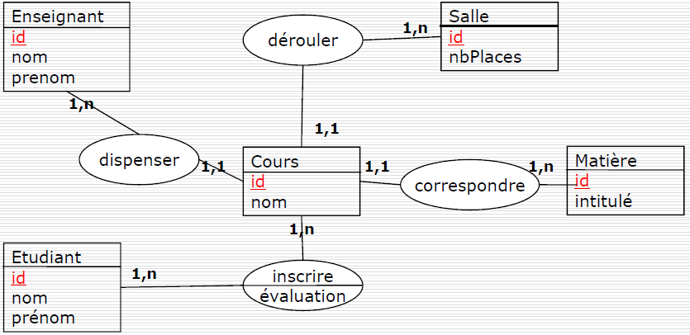

.

UPDATE UPDATE

MLD
Enseignant(id, nom, prénom)
Etudiant(id, nom, prénom)
Salle(id, nbPlaces)
Matière(id, intitulé)
Cours(id, nom, #idEnseignant,#idMatière, #idSalle)
Inscription(#idEtudiant, #idCours, évaluation)

Projection Restriction Tri Fonction Agrégat Jointure
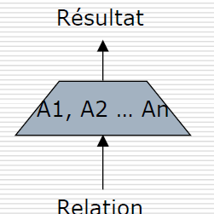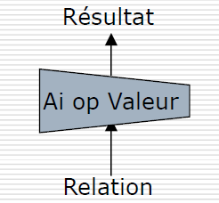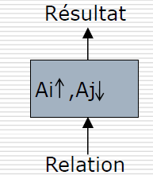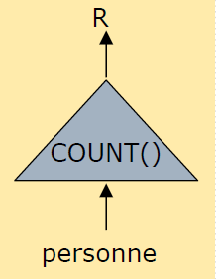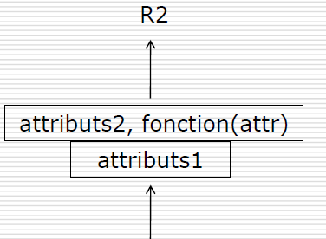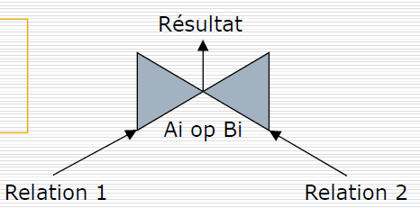

R3=R1UR2
SELECT nom, prenom FROM etudiant
UNION
SELECT nom, prenom FROM professeur

R3=R1∩R2
SELECT nom, prenom FROM etudiant
INTERSECT
SELECT nom, prenom FROM professeur;

R3 = R1 x R2
SELECT * FROM table1, table2;

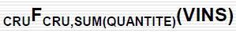
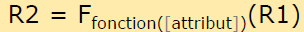
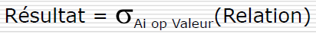
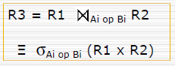

Exemple algèbre relationnelle :

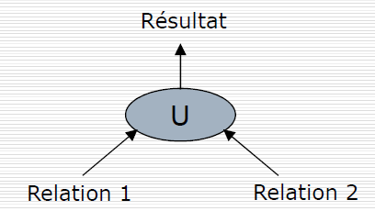
RENOMMAGE (algèbre relationnelle):

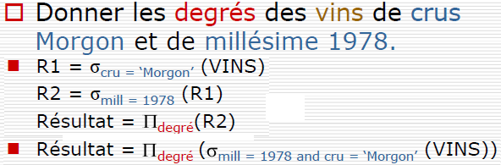
Arbre relationnel :
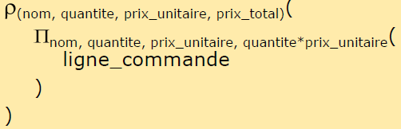  Jointure avect Pivot | Jointure Interne | Jointure Naturelle | Jointure Externe : LEFT/RIGHT/FULL
SELECT DISTINCT c.nom  FROM cinema c, projection p, film f, jouer j, individu i  WHERE c.num_cine = p.num_cine  AND p.num_film = f.num_film  AND f.num_film = j.num_film  AND j.num_ind = i.num_ind  AND i.nom = 'Travolta'; | SELECT DISTINCT c.nom  FROM cinema c  JOIN projection p ON c.num_cine = p.num_cine  JOIN film f ON p.num_film = f.num_film  JOIN jouer j ON f.num_film = j.num_film  JOIN individu i ON j.num_ind = i.num_ind  WHERE i.nom = 'Travolta'; | SELECT DISTINCT nom  FROM cinema NATURAL JOIN projection  NATURAL JOIN film  NATURAL JOIN jouer  NATURAL JOIN individu  WHERE nom = 'Travolta'; | SELECT * FROM tab1  LEFT OUTER JOIN tab2 ON tab1.col11 = tab2.col21;  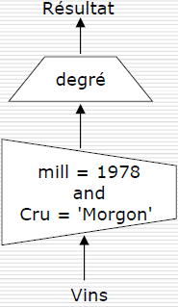  La jointure externe permet de recuperer les lignes des tables correspondant au  critere de jointure, mais aussi celles pour lesquelles il n'existe pas de correspondances

Where/Having
Index
Permettent une recherche rapide
lorsque le critère n’est pas une clef primaire.
Indépendants de la table. Sont mis à jour automatiquement.
Peuvent concerner plusieurs colonnes (index composé).
Ils ralentissent les mises à jours !

On met en place des indexes sur :
les colonnes utilisées comme critère de jointure, les colonnes servant de critères de sélection, sur une table de gros volume.

CREATE INDEX nom_index ON nom_table (nom_col [ASC/DESC], nom_col.. ) ;
DROP INDEX nom_index ;

Index non utilisé dans ces cas :
SELECT * FROM client ;
SELECT * FROM client WHERE nom IS NULL ;
SELECT * FROM client WHERE ca*10 > 10000;
Les vues
Une vue est une table virtuelle de la base de données dont le contenu est défini par une requête SELECT.
-Les données de la vue ne sont pas stockées physiquement.
-Seule la requête décrivant la vue est stockée.
Avantage :Sécurité/Simplicité des requêtes
Simplicité structurelle/ Isolation des modifications
Intégrité des données
Inconvénients : perf. : traduction de requêtes longues/ mises à jours que sur vues simples
Contrôle d’intégrité : WITH CHECK OPTION

SELECT num_cine, COUNT(*)
FROM Projection
WHERE pdate< DATE '2000-01-01'
GROUP BY num_cine;

SELECT num_cine, COUNT(*)
FROM Projection
GROUP BY num_cine
HAVING COUNT(*) >= 4;

Les transactions
GRANT <privilege: select, insert, update, delete,
alter, all> ON <table> TO <utilisateur>
REVOKE <privilege> ON <table> FROM <utilisateur2>
Jalons: SAVEPOINT nom_point;
ROLLBACK TO SAVEPOINT nom_point;

SELECT * FROM film film_lars JOIN individu i
ON film_lars.num_ind = i.num_ind
AND nom = 'von Trier' AND prenom = 'Lars‘
WHERE NOT EXISTS (
SELECT * FROM individu i JOIN jouer j
ON i.num_ind = j.num_ind
WHERE i.num_ind = acteur_tous_lars.num_ind
AND num_film = film_lars.num_film));

